**НЕГОСУДАРСТВЕННОЕ ОБРАЗОВАТЕЛЬНОЕ ЧАСТНОЕ** **УЧРЕЖДЕНИЕ ВЫСШЕГО ОБРАЗОВАНИЯ** **«МОСКОВСКИЙ ФИНАНСОВО-ПРОМЫШЛЕННЫЙ УНИВЕРСИТЕТ** **“СИНЕРГИЯ”»**

|  |  |  |
| --- | --- | --- |
| **Факультет/Институт** |  | ***Институт информационных систем и технологий*** |
|  |  | (наименование факультета/ Института) |
| **Направление/специальность** |  | Информационные системы и технологии |
| **подготовки:** |  | (код и наименование направления /специальности подготовки) |
| **Форма обучения:** |  | очная |
|  |  | (очная, очно-заочная, заочная) |
|  |  |  |

**Отчет по лабораторной работе №1**

|  |  |  |  |  |
| --- | --- | --- | --- | --- |
| **на тему** |  | Основы администрирования информационных систем. Стандарты POSIX и модель ОС MUSIC | | |
|  |  | (наименование темы) | | |
|  |  |  | | |
| **по дисциплине** | | |  | **Администрирование информационных систем** |
|  | | |  | (наименование дисциплины) |

|  |  |  |  |  |
| --- | --- | --- | --- | --- |
| **Обучающийся** |  | Агуреев Илья Сергеевич |  |  |
|  |  | (ФИО) |  | (подпись) |
| **Группа** |  | ВБИо-304рсоб |  |  |
|  |  |  |  |  |

|  |  |  |  |  |
| --- | --- | --- | --- | --- |
| **Преподаватель** |  | **Сибирев Иван Валерьевич** |  |  |
|  |  | (ФИО) |  | (подпись) |

**Москва 2024 г.**

**Лабораторная работа №1. «**Основы администрирования информационных систем. Стандарты POSIX и модель ОС MUSIC**»**

**Задания:**

1. Инсталлировать операционную систему Windows 2012 Server на виртуальную машину.

2. Настроить параметры Microsoft Windows Server 2012 R2, указанные преподавателем.

3. Настроить системный монитор для контроля параметров операционной системе Microsoft Windows Server 2012 R2.

4. Настроить сетевой монитор для контроля параметров операционной системе Microsoft Windows Server 2012 R2.

**Ход выполнения работы**

1. Через VirtualBox Менеджер создаем новую операционную систему.

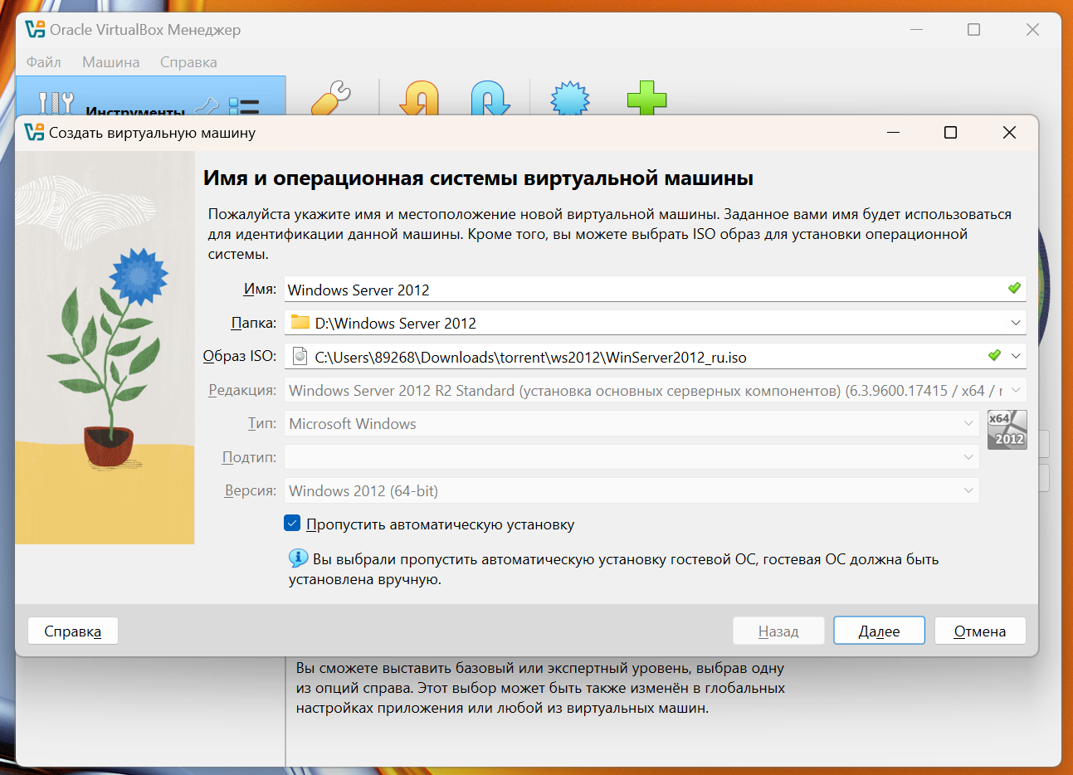

1. Выделяем объем основной операционной памяти и кол-во процессоров

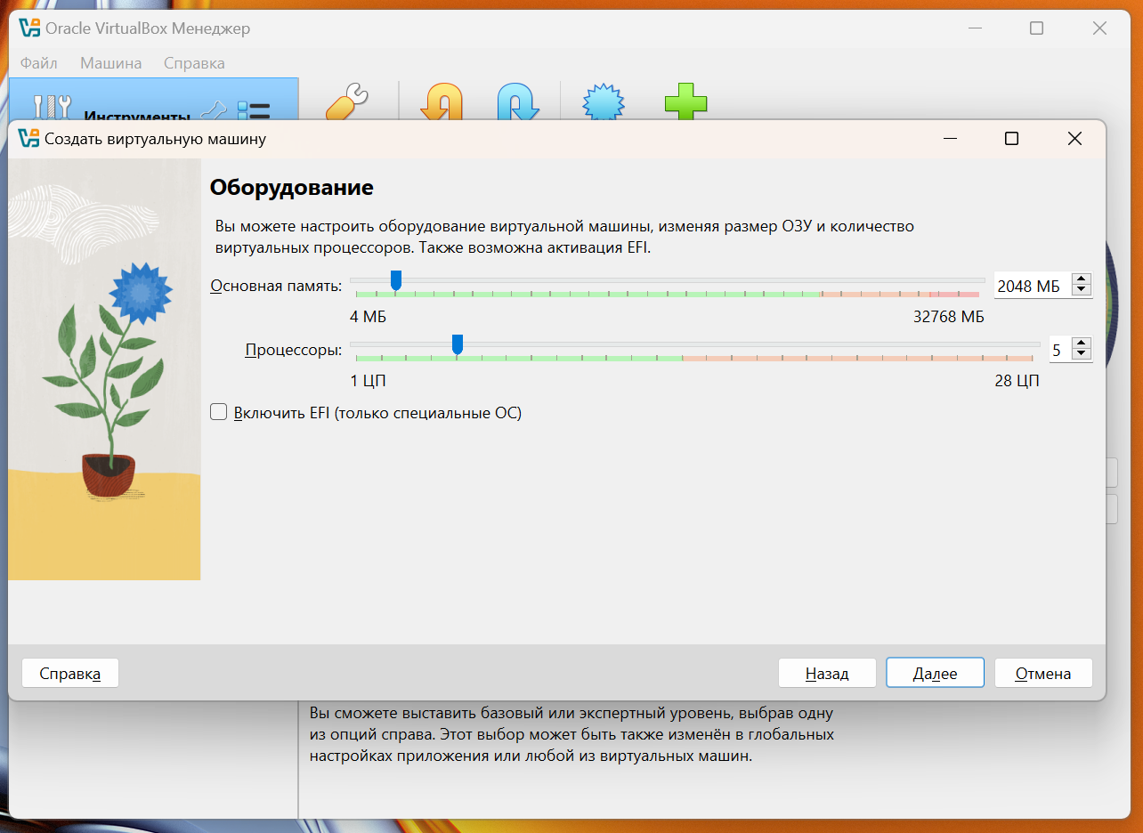

1. Выделение объема виртуального жесткого диска

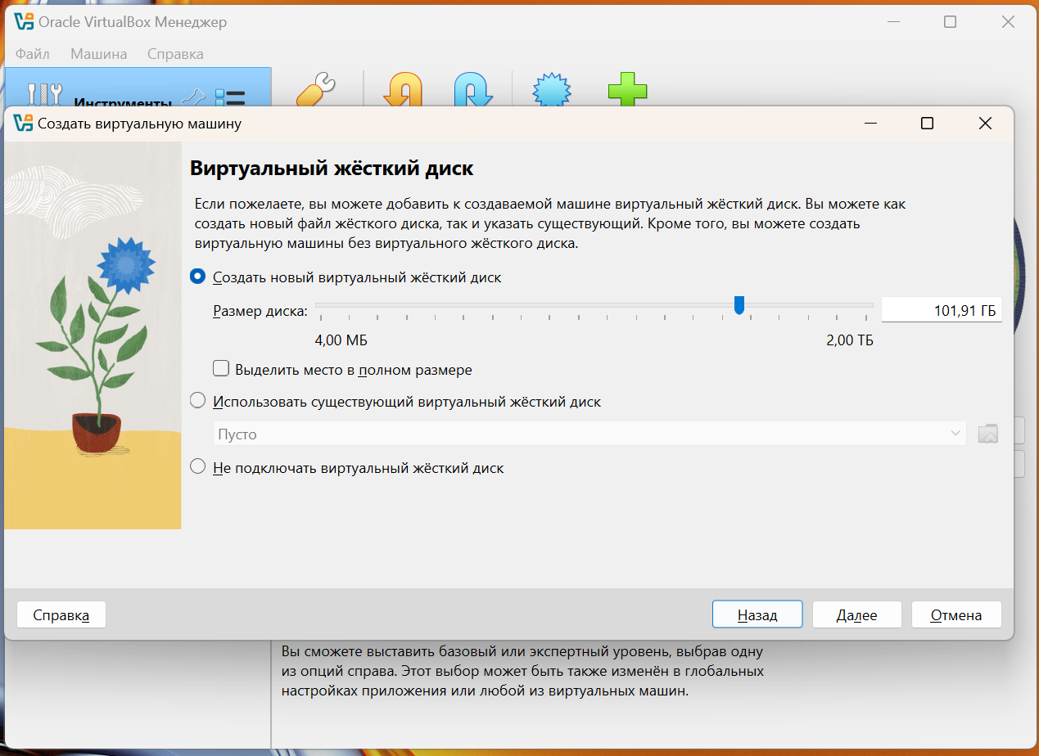

1. Итоговая перепроверка перед запуском виртуальной машины

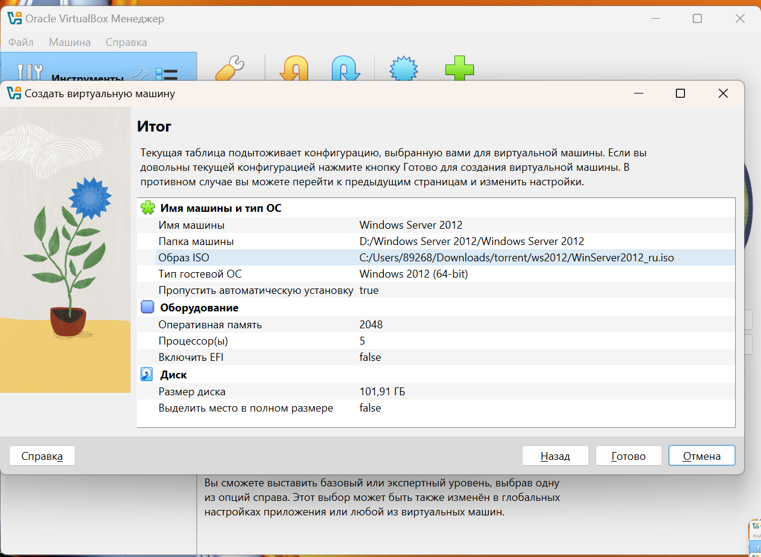

1. Скриншоты процесса установки операционной системы Windows Server 2012

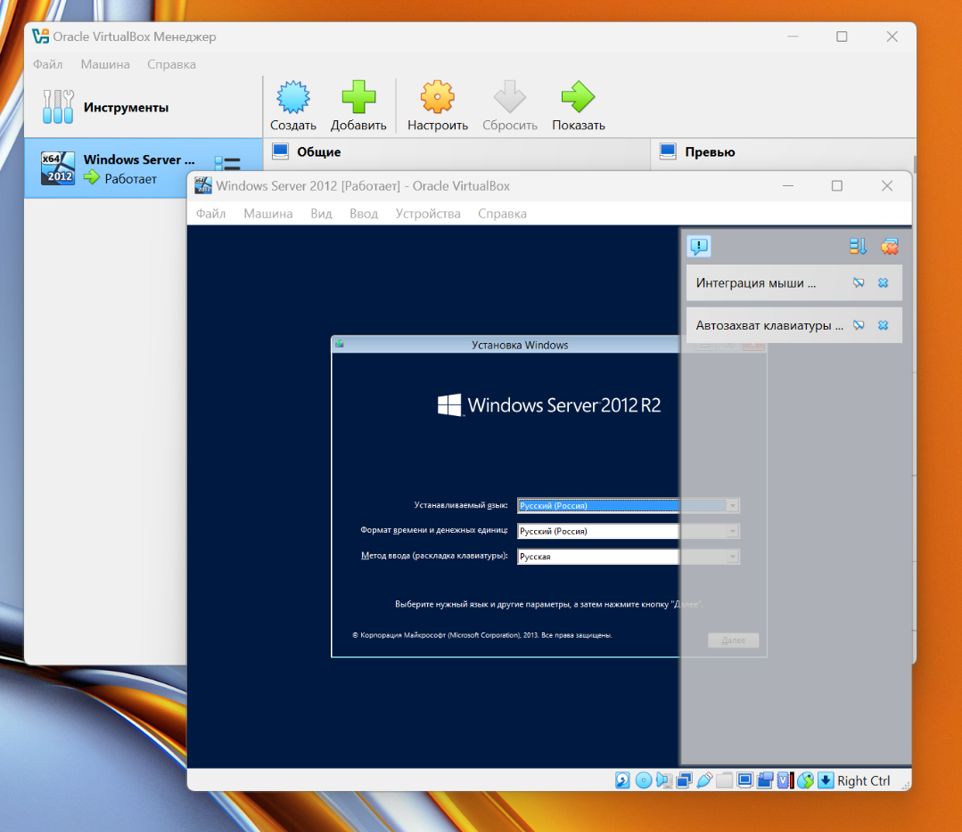

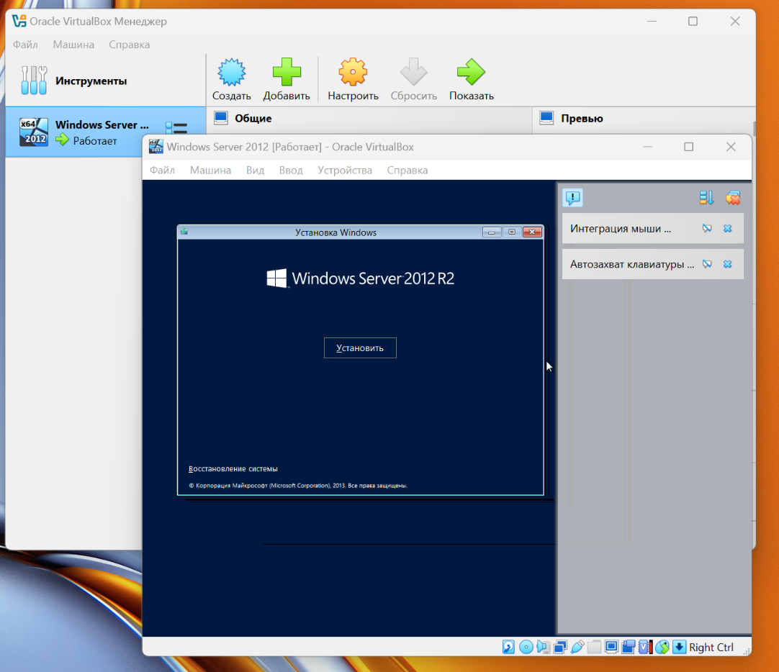

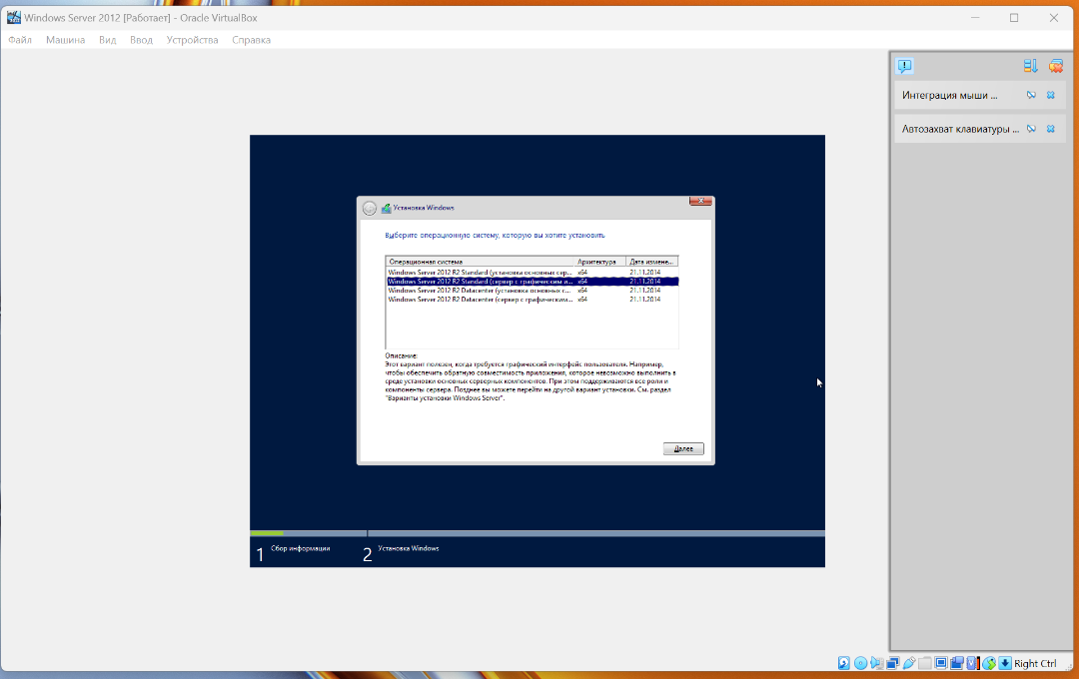

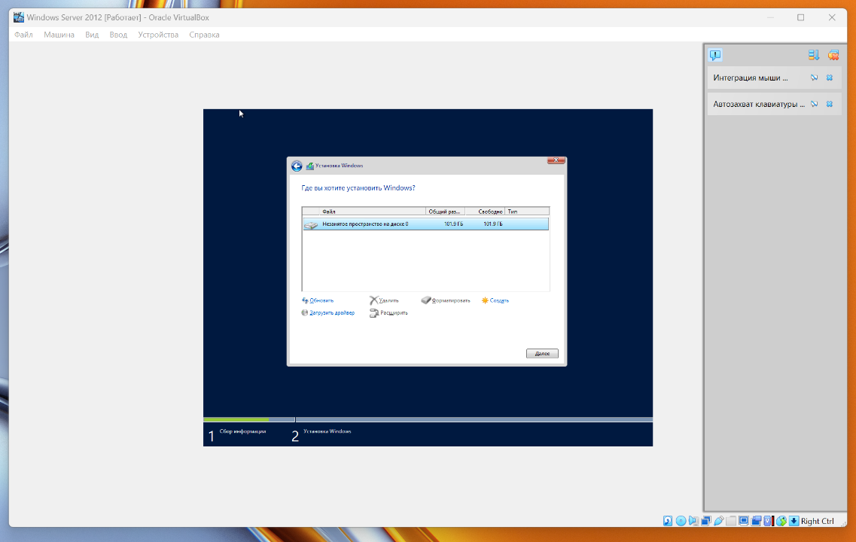

1. 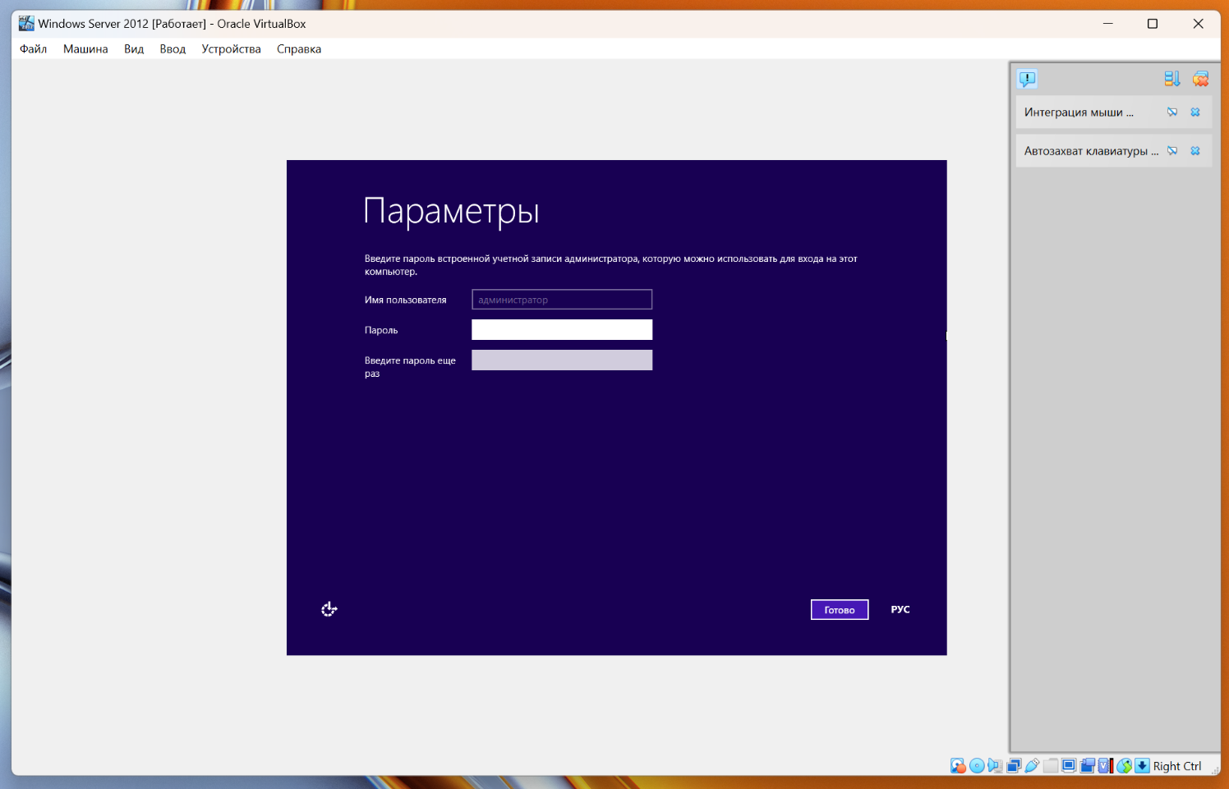Задание имени пользователя и паро
2. 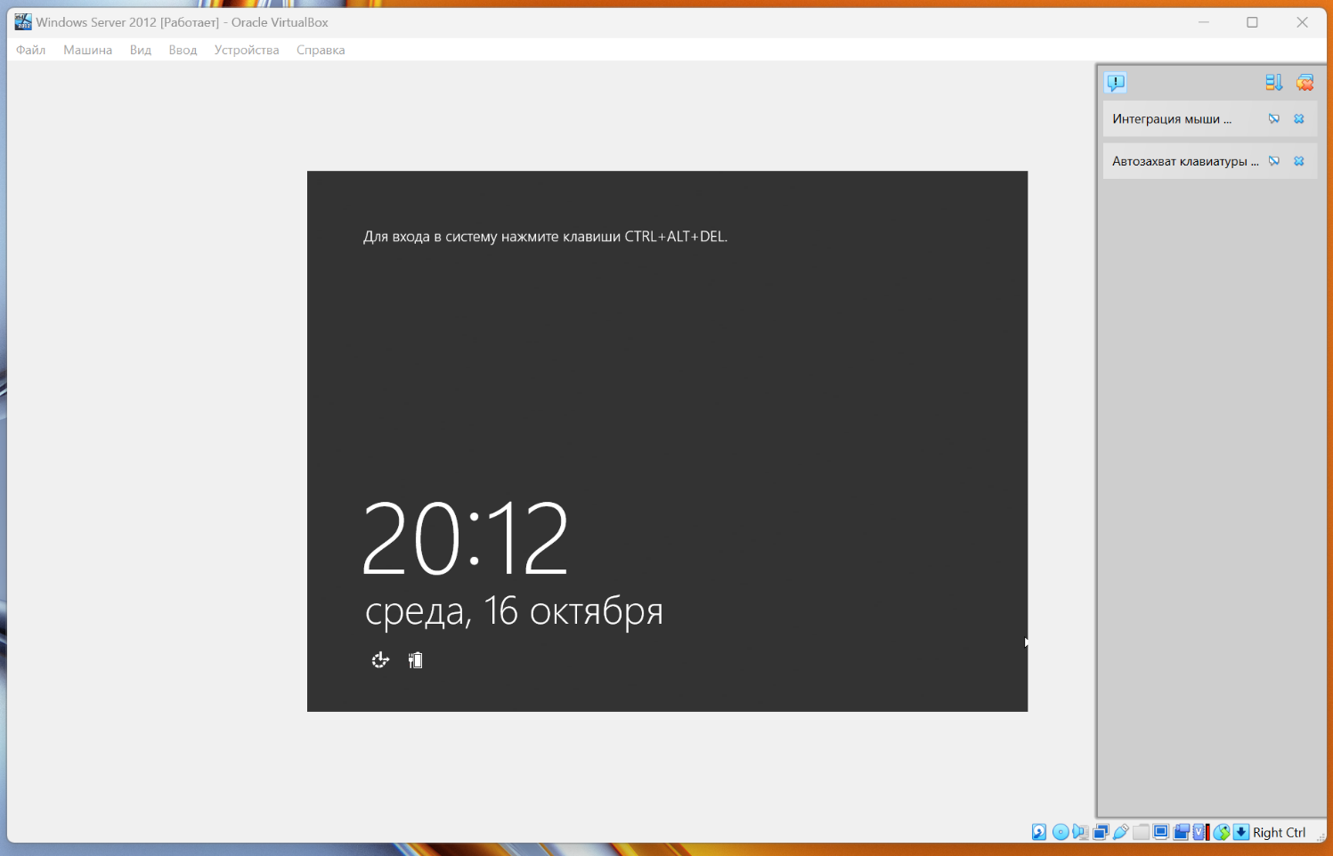Экран входа в операционную систему
3. 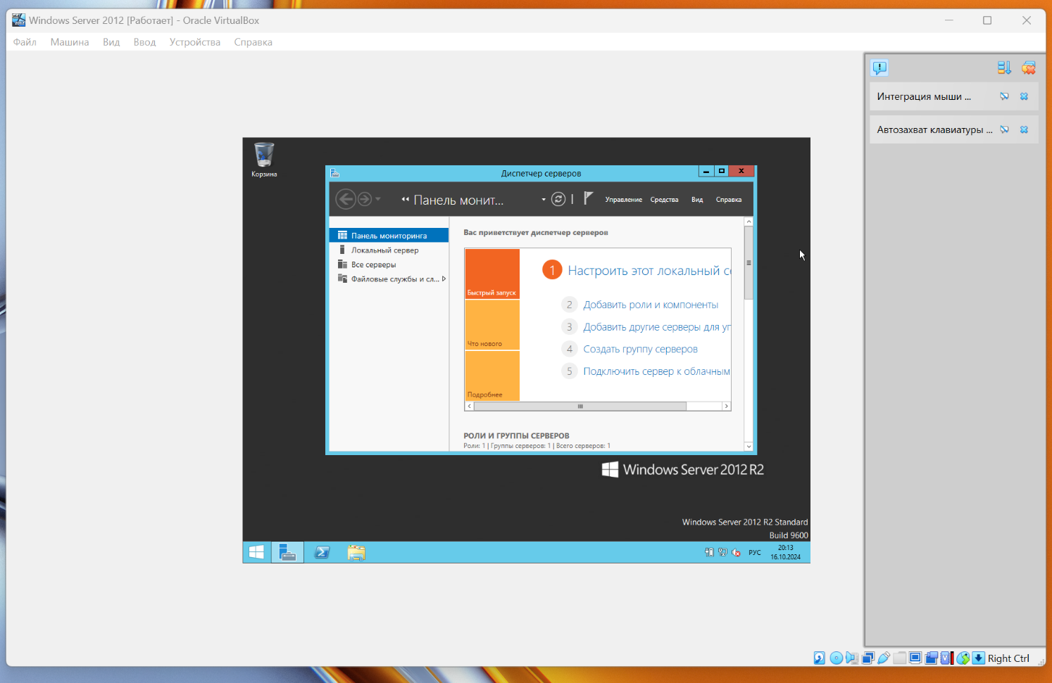Экран запущенной операционной системы